Қысқа мерзімді жоспар
Қазақ тілі 11-сабақ
Бөлім: | Қоршаған орта
Мұғалімнің аты-жөні | Парманова Каламкас
Күні: | 19.04.2022
Сынып: 2 | Қатысушылар саны: | Қатыспағандар саны:
Сабақтың тақырыбы | Оқиға құрастыра аламын. Сын есім
Оқу бағдарламасына сәйкес оқыту мақсаттары | 2.1.3.1 - күнделікті өмірде кездесетін жағдаяттарға байланысты сөйлеу мәдениетін сақтап, диалогке қатысу
Сабақтың мақсаты | Барлық оқушылар: күнделікті өмірде кездесетін жағдаяттарға байланысты сөйлеу мәдениетін сақтап, диалогке қатыса алады.  Көптеген оқушылар: оқиғаның мәтін екенін дәлелдеп, мәтіннің түрін анықтай алады.  Кейбір оқушылар: үй жануарларының біріне сипаттау мәтінін құрап айта алады.
Бағалау критерийлері | -күнделікті өмірде кездесетін жағдаяттарға байланысты сөйлеу мәдениетін сақтап, диалогке қатысады;  - оқиғаның мәтін екенін дәлелдеп, мәтіннің түрін анықтайды.
Сабақтың барысы
Сабақтың кезеңі/ уақыт | Мұғалімнің әрекеті | Оқушының әрекеті | Бағалау | Ресурстар
Сабақтың басы  2 мин  3мин | Ынтымақтастық атмосферасын қалыптастыру  Ширату жаттығуларын жасату.  Қазақ тілім өз тілім,ана тілім,  Абай, Мұхтар сөйлеген дана тілім.  Қастерлейді ұл-қызың мәңгі сені  Болашағым, бақытым, дара тілім.  Өткен тақырыпты пысықтау  «Керме жіп» әдісі арқылы жүреді:  -Жазылған сұрақтардың артында жасырынған әріптерден сөз құрайды .(Сын есім)  1. Қандай сөз таптарын білесің?  2. Зат есім дегеніміз не?  3.Зат есімнің қандай түрлері бар ?  4.Жалқы есімге мысал келтір.  5.Етістік дегеніміз не?  6.Етістіктің түрлерін ата .  7. Дара етістікті күрделі етістікке айналдыр.  Оқу материалын жариялау.  Жаңа сабақ «Сын есім»  -Ендеше бүгінгі сабағымызда қандай? сұрағына жауап беретін сөз табы-сын есімді ажыратуға байланысты тапсырмалар орындайтын боламыз. | Жаттығу жасайды.  - Сұрақтарға жауап береді.  - Сұрақтарға жауап беріп, тақырыпты ашады. | «Бас бармақ» әдісі | Керме жіп, жануарлар суреті, қысқыш
Сабақтың ортасы  5 мин  5 мин  5 мин  3 мин  5 мин  7 мин  5 мин | «Еркін әңгіме » әдісі арқылы жүреді.  51-жаттығу.  Мәтінді оқы. Мәтін не туралы? Оқиғаның мәтін екенін дәлелде. Мәтіннің түрін анықта. Мәтіндегі қарамен берілген сөздерге сұрақ қой. Бұл сөздер нені білдіреді?  Мәтін жануар «Мүйізтұмсық» туралы  Сипаттау мәтіні .  Ірі, жіңішке, айбарлы-қандай? Бұлар-сын есімдер. Сын есім туралы ережені айтады .  Ережемен танысу  -Мәтінді оқиды.  -Мәтін екенін дәлелдейді.  - Сипаттау мәтіні екенін анықтайды.  -Мәтіндегі қарамен берілген сөздерге сұрақ қойып, сын есім екенін ажыратады.  Бейнероликті тамашалаймыз .  Өзіндік жұмыс жүреді.  52-жаттығу.  Жұмбақты көркем жаз. Шешуін тап. Сын есімдердің астын сыз. Қорытынды жаса.  Іші жұмсақ, сырты қатты,  Еті қызыл, сүті тәтті.(қарбыз)  - Жұмбақты көркем жазады, шешуін табады.  - Сын есімдердің астын сызады.  - Қорытынды жасайды.  Сергіту сәті  «Ойлан тап » әдісі жүзеге асады.  53 -жаттығу.  Ребусты шеш. Сол сөзді қатыстырып сөйлем құрап жаз.  Таза. Айбар - үнемі таза жүретін оқушы.  Тақтамен жұмыс жүргізіледі  54-жаттығу.  Жаңылтпаштың қатесін түзеп көшіріп жаз. Сын есімдерді тап.  Үшкір тұмсық,  Сұр шымшық.  Сордан ұшты,  Құрт шымшып.  - Ребусты шешіп, сол сөзді қатыстырып сөйлем құрап жазады.  - Жаңылтпаштың қатесін түзеп көшіріп жазады.  - Сын есімдерді табады.  «Шығармашылық жұмыс» орындау  Топтық жұмыс жүргізілді  55-жаттығу  Сурет арқылы оқиға құрастырады. 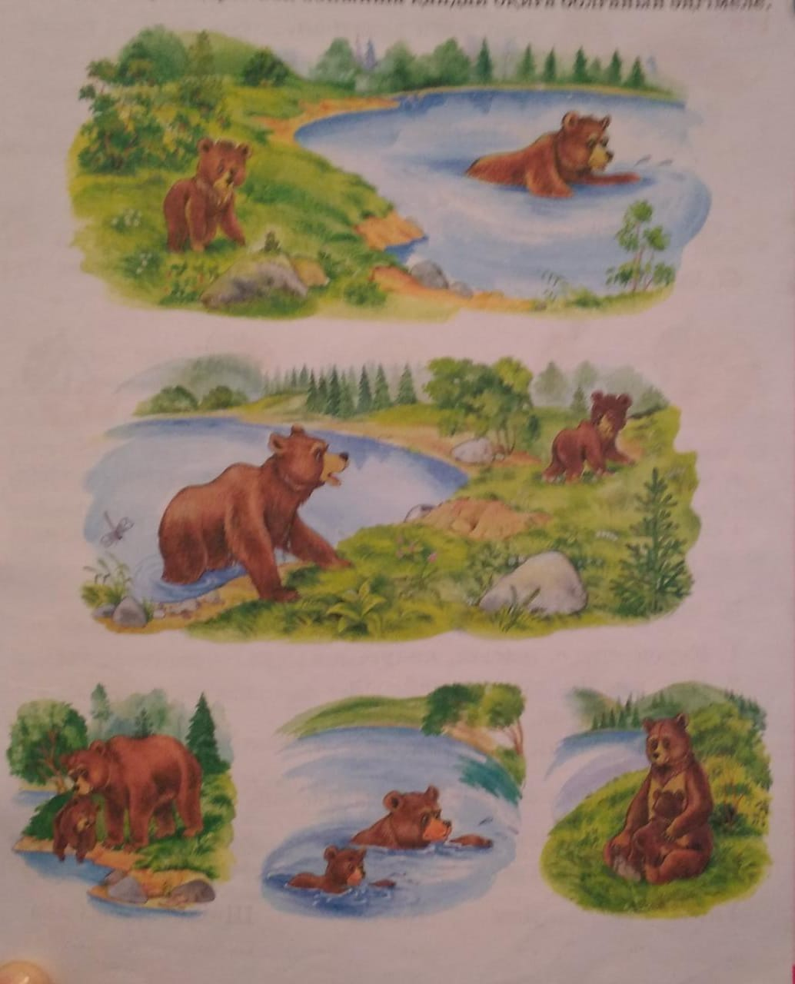 | Дескриптор:  -Мәтінді оқиды.  -Мәтін екенін дәлелдейді.  - Сипаттау мәтіні екенін анықтайды.  -Мәтіндегі қарамен берілген сөздерге сұрақ қойып, сын есім екенін ажыратады.  - Жұмбақты көркем жазады, шешуін табады.  - Сын есімдердің астын сызады.  - Қорытынды жасайды.  Дескриптор:  - Ребусты шешіп, сол сөзді қатыстырып сөйлем құрап жазады.  - Жаңылтпаштың қатесін түзеп көшіріп жазады.  - Сын есімдерді табады. | ҚБ: 1-10 балдық жүйе  ҚБ: 1-10 балдық жүйе | Оқулық  дәптер 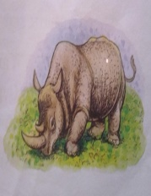  Оқулық, дәптер, қалам
Сабақтың соңы  5 мин | «Гүл теру» ойынын ойнау арқылы қорытындылау.  Рефлексия: «Алма ағашы » әдісі.  Кері байланыс жасау  Оқу тапсырмасы: ереже жаттау . | Рефлексия жасайды.

